SOSYOLOJİ BÖLÜMÜ ETKİNLİK ARŞİVİ (2019-2025)
Bu dosya; Balıkesir Üniversitesi Fen-Edebiyat Fakültesi Sosyoloji Bölümünün 2019-2024 yılları arasında düzenlediği birtakım etkinlikleri içermektedir. Söz konusu etkinliklerin tamamı Sosyoloji Bölümünün (eski) web sitesinden alınmıştır. Balıkesir Üniversitesi olarak yeni bir web sitesine geçilmesinden ötürü eski veri tabanında bulunan içeriklerin arşivlenmesi adına bu dosyaya ihtiyaç duyulmuştur. Arşiv, yeniden eskiye kronolojik olarak düzenlenmiştir.

Sosyolojiden Hayata: Goncagül Gültekin Özbayram ile İlham Veren Bir Buluşma (09.12.2024)
Üniversitemizde düzenlenen Sosyolojiden Hayata: Mezunların Hikayeleri etkinlik serisinin bu haftaki konuğu, değerli mezunumuz Goncagül Gültekin Özbayram oldu.

6 Aralık 2024 Cuma günü gerçekleşen buluşmada, kıymetli mezunumuz, sosyoloji eğitiminin iş ve sosyal yaşamındaki etkilerini içtenlikle paylaşarak öğrencilerimize ilham verdi. Kendi kariyer yolculuğundaki dönüm noktalarını, karşılaştığı zorlukları ve bu süreçte sosyolojinin kendisine kattığı donanımları örneklerle aktardı.

Bu keyifli ve öğretici buluşmadan dolayı Goncagül Gültekin Özbayram’a teşekkür ediyoruz. Etkinlik serimizin bir sonraki buluşmasında görüşmek üzere!
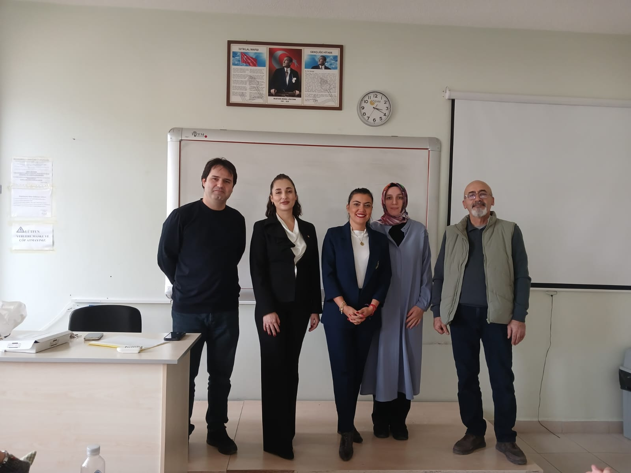

"Veri Analizi Sürecinde MAXQDA Kullanımı" Etkinliği Gerçekleştirildi (26.11.2024)
Fen-Edebiyat Fakültesi ev sahipliğinde, 8 Ekim 2024 Salı günü Şehit Ömer Halisdemir Konferans Salonu'nda, "Veri Analizi Sürecinde MAXQDA Kullanımı" başlıklı eğitim gerçekleştirildi. Sosyal bilimlerde nitel ve karma yöntemlere yönelik veri analizi süreçlerinde sıklıkla kullanılan MAXQDA yazılımının temel kullanımına odaklanan eğitim, sertifikalı MAXQDA eğitmeni Burak Varol tarafından interaktif bir şekilde sunuldu.

Başlangıç düzeyinde planlanan eğitim, beş temel aşamadan oluştu. Program kapsamında, katılımcılara sırasıyla MAXQDA’ya Giriş, Kodlama Seçenekleri, Ses ve Video Dosyalarının Analizi, Sosyal Medya Analizi ve Verilerin Analizi gibi konular detaylı bir şekilde aktarıldı. Eğitmen Burak Varol, yazılımın temel arayüz özelliklerinden proje dosyası oluşturulmasına, veri kodlama yöntemlerinden analiz tekniklerine kadar geniş bir yelpazede bilgi sundu. Eğitim, örneklerle desteklenerek katılımcılardan gelen soruların yanıtlanmasıyla tamamlandı.

Eğitime sağladığı katkılar için Burak Varol’a ve katılım gösteren tüm akademisyenlerimize ve öğrencilerimize teşekkürlerimizi sunarız.
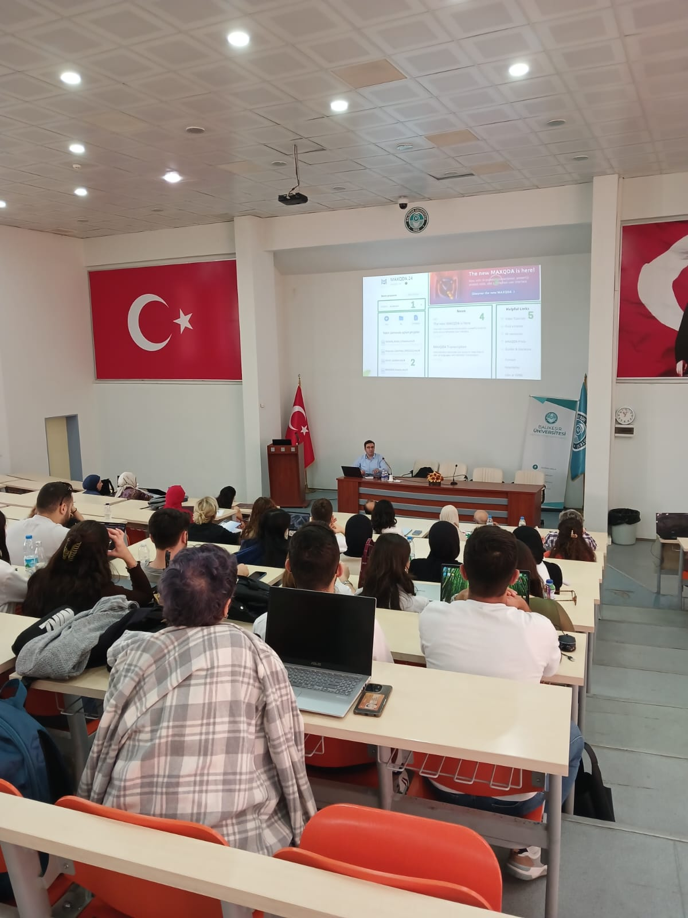

Sosyoloji Bölümü Oryantasyon Programı (16.09.2024)
2024-2025 Eğitim Öğretim Yılı birinci sınıf öğrencilerimize yönelik oryantasyon programı 12 Eylül 2024 tarihinde Şehit Ömer Halisdemir Konferans Salonunda düzenlendi. Programın hazırlanmasına büyük katkı sunan ve açılış konuşmasını yapan bölüm başkanımız Prof. Dr. Fahri Çakı'ya, değerli öğretim üyelerimize ve sevgili öğrencilerimize çok teşekkür ederiz.

Program sonrasında BAÜN Mehmet Akif Ersoy Merkez Kütüphanesi ziyareti de gerçekleştirildi. Kütüphane görevlisi Gülcan Küçükgüreşgen tarafından öğrencilerimize kütüphane imkanlarına dair bir sunum yapıldı.

Yeni dönemde tüm hocalarımıza ve öğrencilerimize başarılar dileriz.
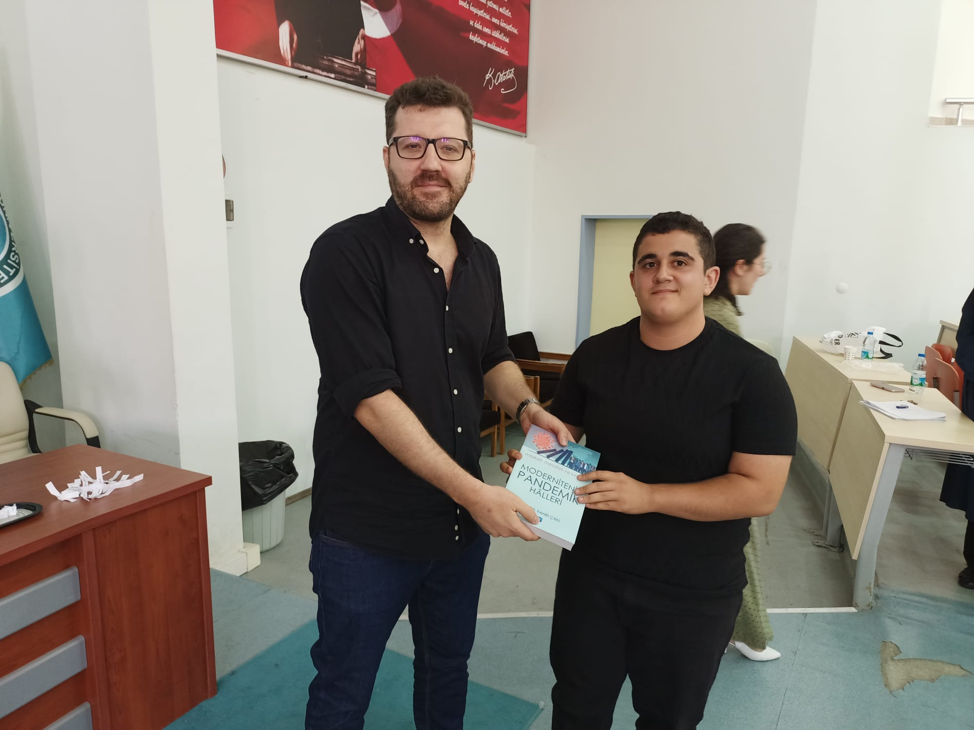

Ders İçi Etkinlik (18.04.2024)
16.04.2023 Sağlık ve Hastalık Sosyolojisi dersinde BAUN Halk Sağlığı Bölümü Öğretim Üyesi Doç.Dr. Celalettin Çevik tarafından "Halk Sağlığı ve Ulusal Güvenlik Sorunu Olarak Pandemiler" başlıklı bir sunum gerçekleştirilmiştir.
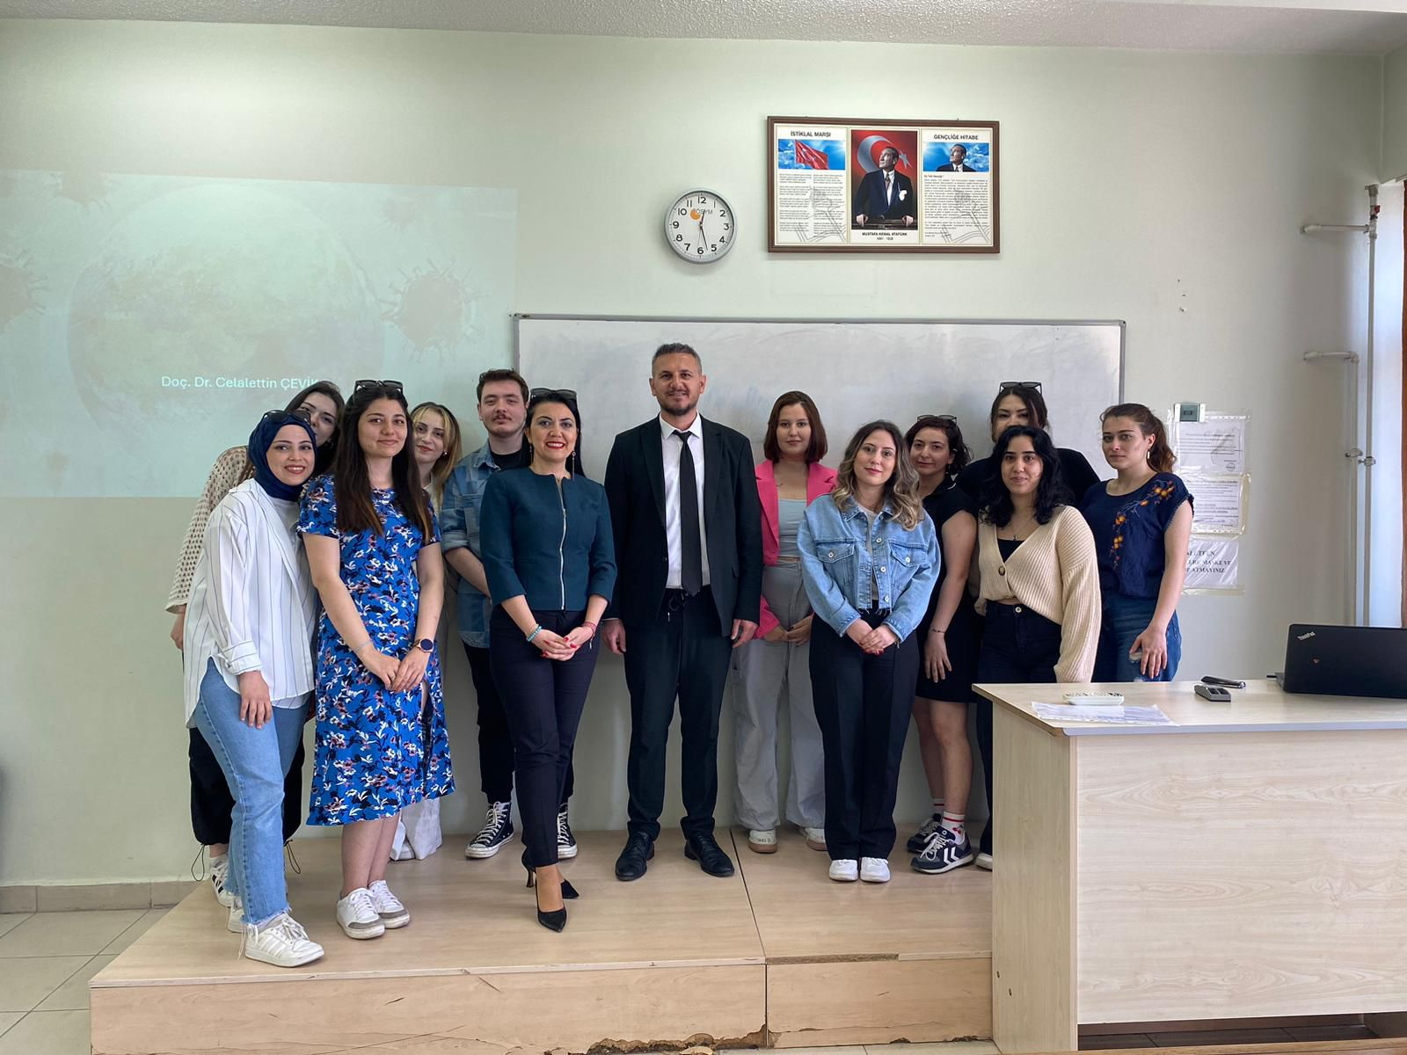

Öğrencilerimizden Kent Konseyine Ziyaret (26.03.2024)
Sosyoloji Bölümü 2.Sınıf Öğrencilerimiz Doç. Dr. Yonca ALTINDAL öncülüğünde, “Kent Sosyolojisi" dersi kapsamında dış paydaşlarımızdan olan Balıkesir Kent Konseyine ziyaret gerçeleştirdiler. Ziyaret sırasında Balıkesir Kent Konseyi Genel Sekreteri M. Mürşid CANBULAT, Genel Koordinatör Nursel SÜZANER KILIÇ, Sosyolog Cansu ALTINTAŞ ve Avukat Esra ÖZIŞIKLIOĞLU öğrencilerle konseyin yapısını paylaşarak çalışmaları hakkındaki bilgiler verdiler.
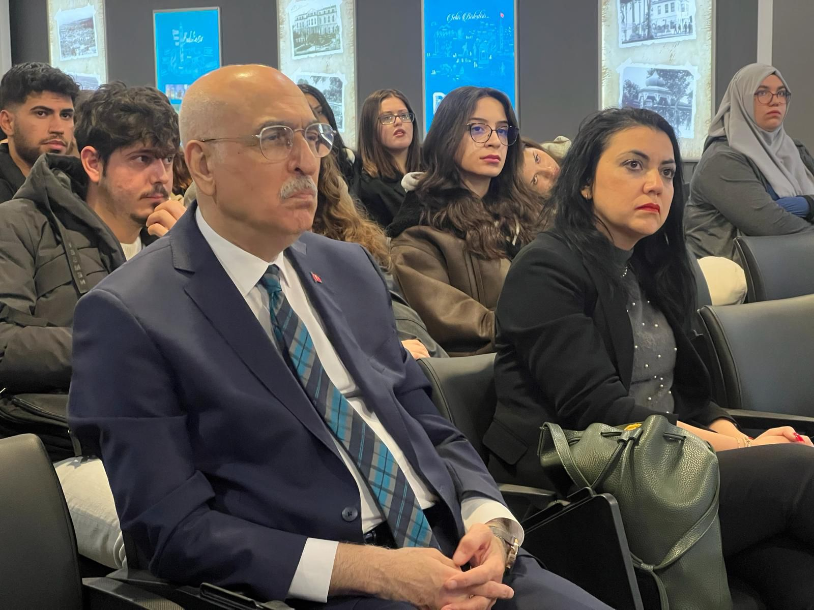

Cumhuriyetin 100. Yılında 'Cemaat ve Cemiyet' (21.11.2023)
Değerli öğrencilerimiz,

20 Kasım Pazartesi günü saat 14:00'de online gerçekleştirilen panelin videosuna buradan (link, yalnızca öğrenciler için paylaşıldığı için burada doğrudan linke erişim verilmemiştir) ulaşabilirsiniz.

2023-2024 Eğitim Öğretim Yılı Oryantasyonu (12.10.2023)
11 Ekim 2023 tarihinde konferans salonunda Bölümümüz öğretim üyeleri ve dördüncü sınıf öğrencilerimiz tarafından birinci sınıf öğrencilerimize yönelik oryantasyon programı düzenlendi. Programa katılan tüm öğrencilerimize teşekkür ederiz.

Yeni dönemde tüm öğrencilerimize başarılar dileriz.
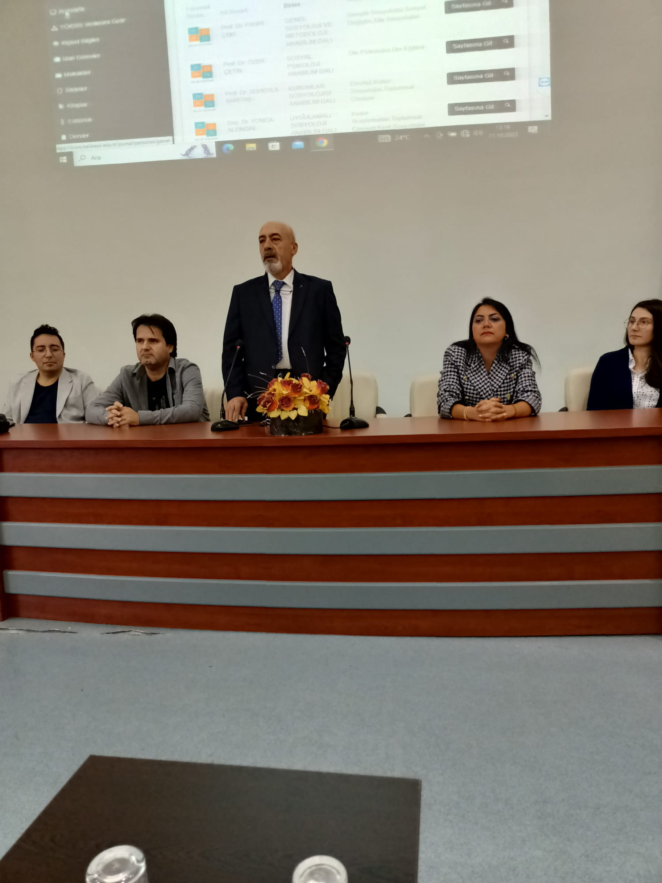

Erasmus Etkinliği: “B. Suits’s ‘The Grasshopper' as the Milestone in the Philosophy of Games” Semineri (05.07.2023)
05.07.2023 tarihinde 11:00-12:30 saatleri arasında bölümümüzde Erasmus+ program kapsamında Dr. Filip Kobiela tarafından “B. Suits’s ‘The Grasshopper' as the Milestone in the Philosophy of Games” başlıklı seminer gerçekleştirildi. 2009 yılında Jagiellonian University’den felsefe doktorasını alan Kobiela'nın uzmanlık alanları arasında ontoloji, oyun felsefesi, mantık, analitik felsefe yer almaktadır. Kendisi şu an Polonya University of Physical Education’da çalışmaktadır.

Bölüm Başkanımız Prof. Dr. Fahri Çakı’nın kendisini tanıtmasının ardından Dr. Filip Kobiela sunumunu başladı. Kobiela sunumunda Johan Huizinga, Roger Caillois, Bernard Suits ve Ludwig Wittgenstein’nin görüşlerine yer verdikten sonra Bernard Suits’in teorisi odağında bir saatlik sunum yaptı. Öğretim üyelerimizden gelen soruların cevaplandırılmasının ardından kendisine Prof. Dr. Fahri Çakı tarafından sertifika verildi. Etkinliğe katılan öğretim üyelerimize teşekkür ederiz.
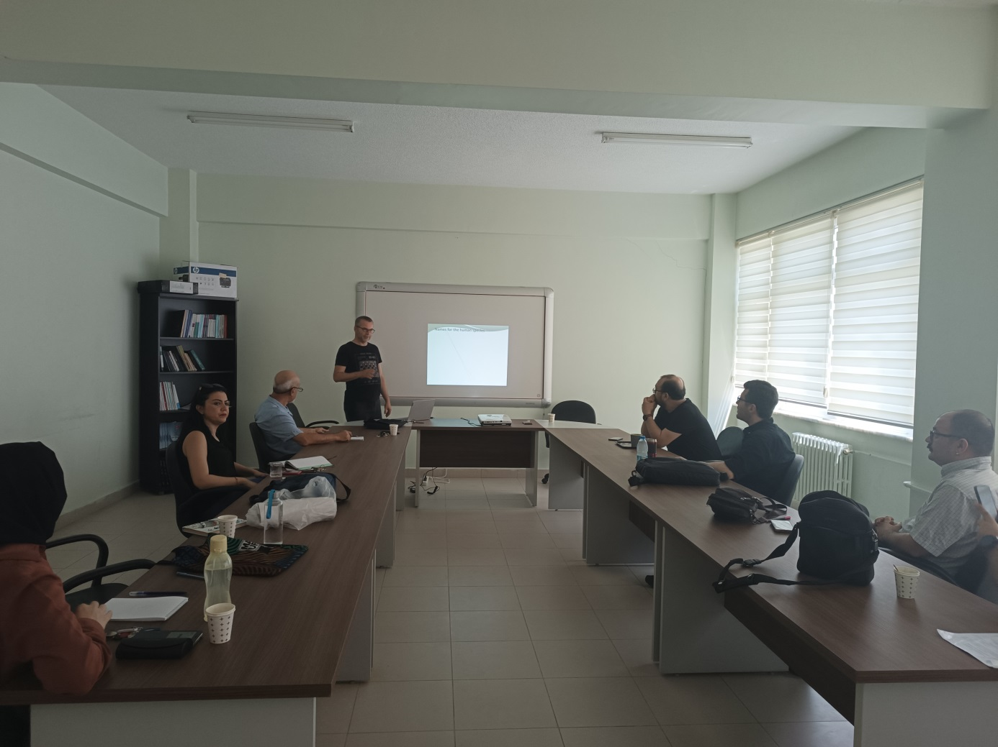

2022-2023 Eğitim Öğretim Yılı Mezuniyet Törenimiz (06.19.2023)
15 Haziran 2023 tarihinde 15:30-17:00 saatleri arasında Fakültemiz Konferans Salonu’nda 2023-2024 Eğitim Öğretim Yılı 4. Sınıf Öğrencilerimiz için mezuniyet töreni yapıldı. Saygı duruşu ve İstiklal Marşı’nın okunmasının ardından mezuniyet töreni bölüm öğretim üyesi Dr. Öğr. Üyesi Yonca Altındal’ın, Fen Edebiyat Fakültesi Dekanı Prof. Dr. Halil İbrahim Şahin’in ve Bölüm Başkanımız Prof. Dr. Fahri Çakı’nın konuşmaları ile başladı. İsmi geçen öğretim üyelerimiz ve yöneticilerimiz mezun olan öğrencilerimizin mezuniyetini tebrik edip başarılarının devamını dilediler. Ayrıca bölüm birincisi olan Hatice Ravza Akar, ikincisi olan Melek Karaçiçek ve üçüncüsü olan Merve Tezcan mezuniyetleri vesilesiyle duygularını paylaşan bir konuşma yaptılar. Mezunlarımız topluca kep attıktan sonra fakülte girişinde fotoğraf çekimi yaptılar. Öğrencilerimize ve katılımcı velilerimize yapılan ikramlarla mezuniyet törenimiz sona erdi. Bölüm olarak tüm mezun öğrencilerimizi kutluyor ve gelecekte de güzel haberlerini duymayı umuyoruz.
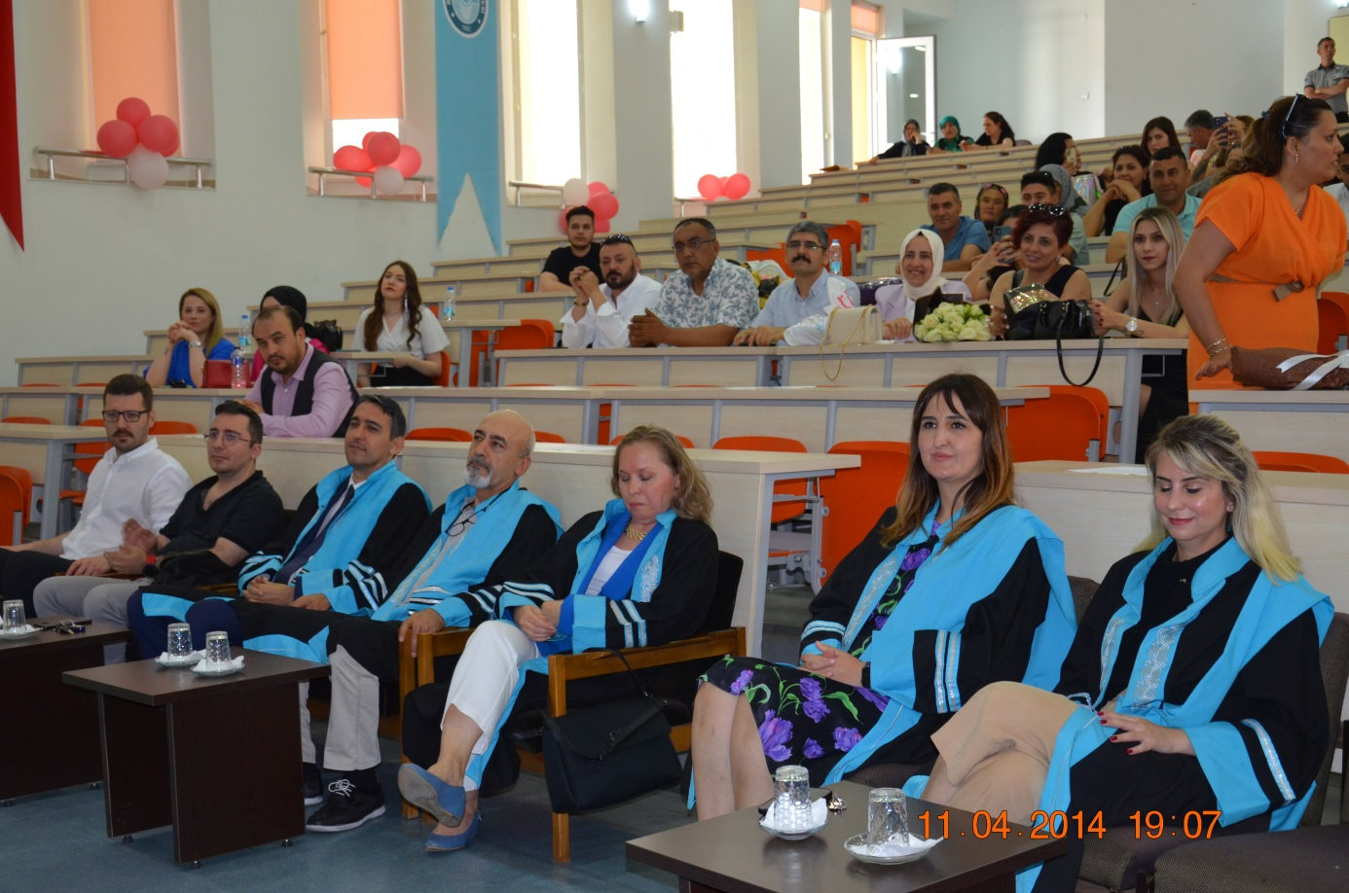

"Deprem ve Toplum" (02.03.2023)
1 Mart 2023 Çarşamba günü saat 20:30'da Bölüm Başkanımız Prof. Dr. Fahri Çakı'nın da katılımıyla "Deprem ve Toplum" başlıklı webinar gerçekleştirildi.
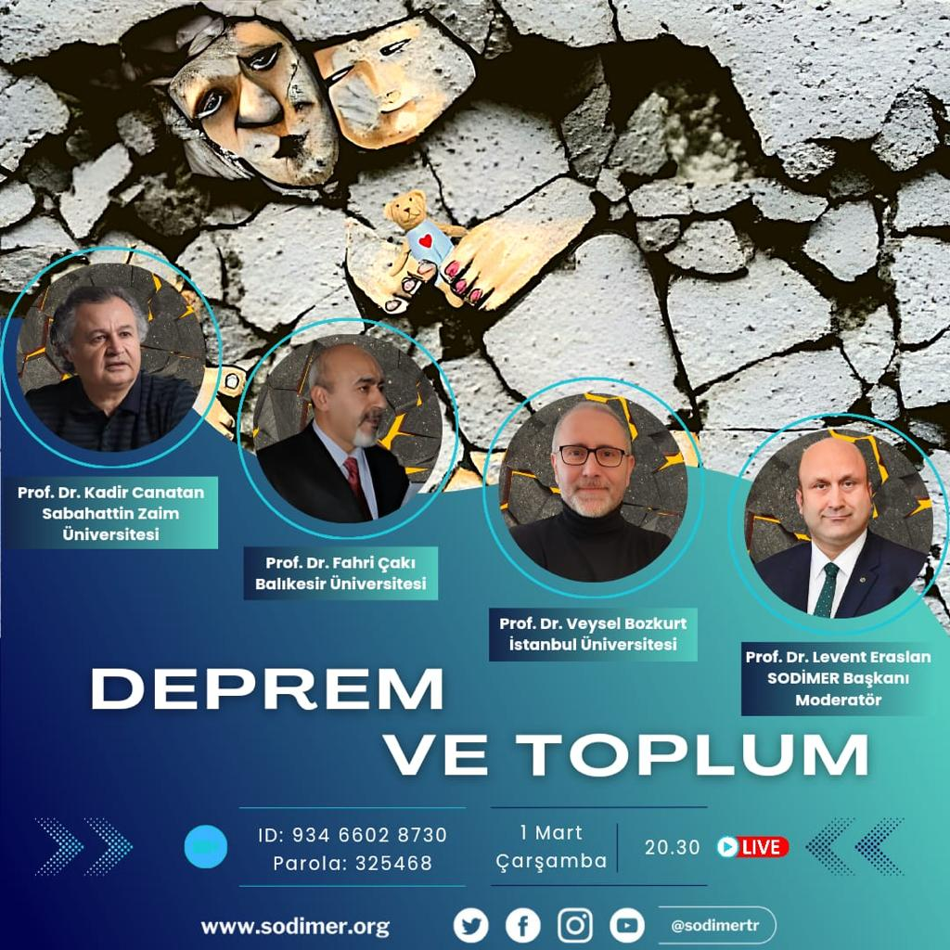

Bölüm Semineri (29.12.2022)
29 Aralık 2022 Perşembe Günü saat 13:30-14:30 arasında bölümümüz öğretim elemanı Hüseyin SAY tarafından G404 nolu derslikte "Elitler ve Spor Sosyolojisi" başlıklı seminer gerçekleştirilmiştir.

Katılan öğretim üyelerimize ve öğrencilerimize teşekkür ederiz.
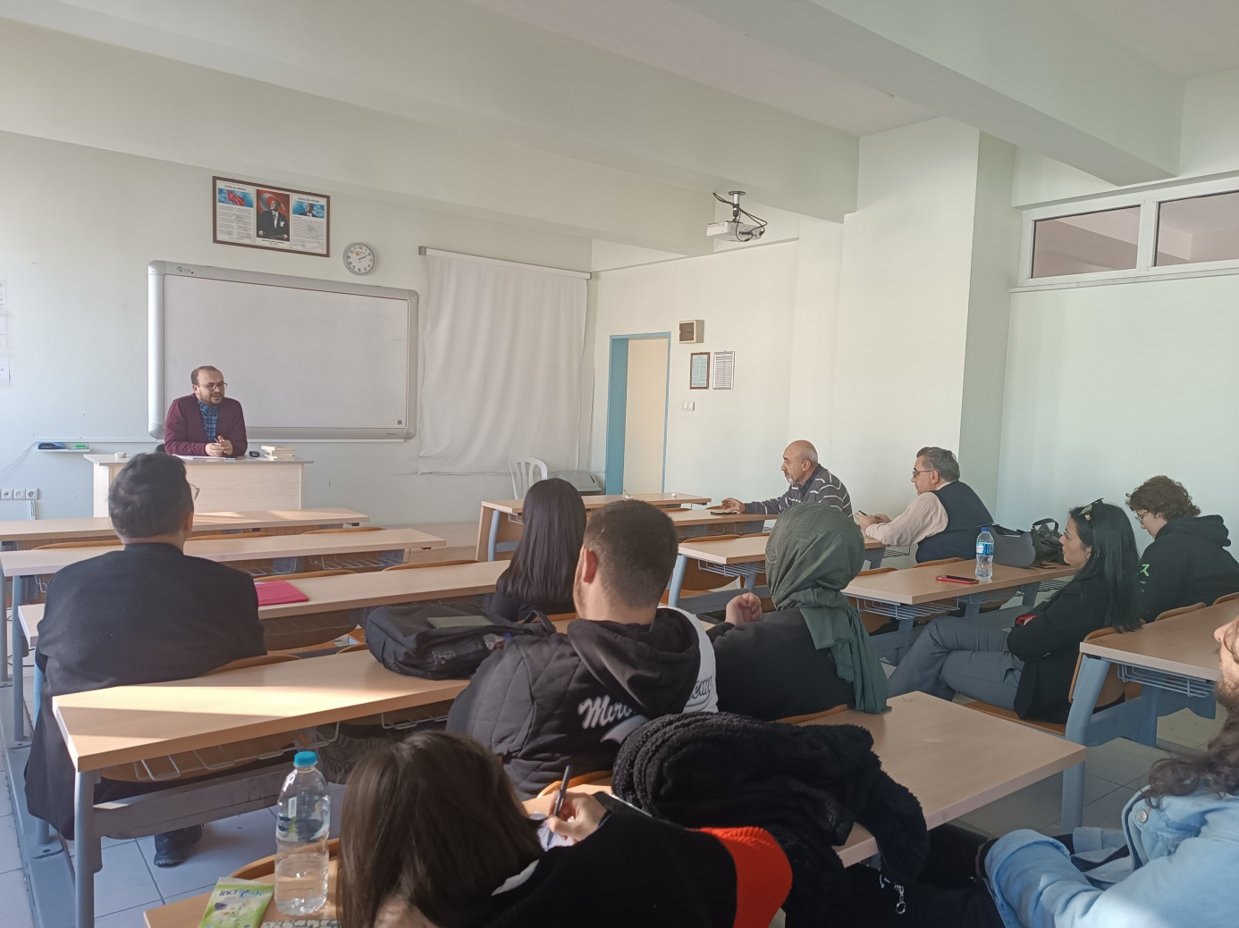

Bitirme Tezi Sunumları (28.12.2022)
28 Aralık 2022 Çarşamba günü bitirme tezi dersini alan öğrencilerimiz güz dönemi içerisinde bitirme tezlerine ilişkin yapmış oldukları çalışmaları sundular. Yapılan sunumlar çalışmalarının birinci kısmını oluşturuyordu. İkinci kısım ise bahar döneminde sunulacaktır.

Katılan öğretim üyelerimize ve öğrencilerimize teşekkür ederiz.
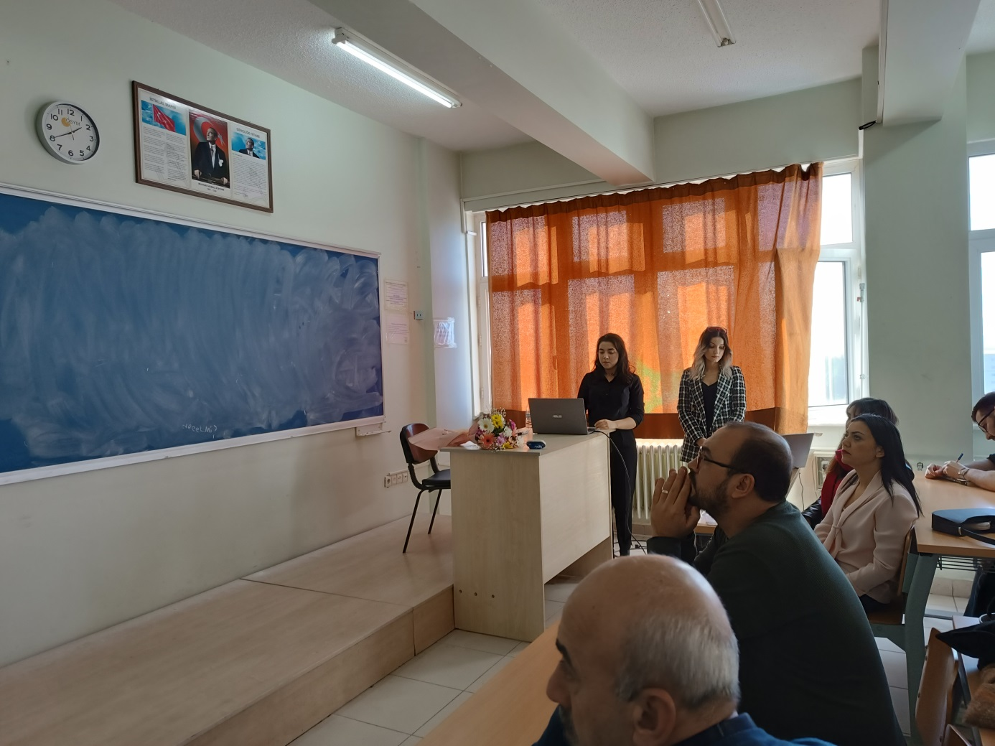

Bölüm Semineri (01.12.2022)
30 Kasım 2022 Çarşamba Günü saat 13:00-14:00 arasında bölümümüz öğretim elemanı Elif AlLTUNDERE tarafından G404 nolu derslikte "Aile Hayatının Değişen Yapısı Bağlamında Tek Ebeveynli Aileler" başlıklı seminer gerçekleştirilmiştir.

Katılan öğretim üyelerimize ve öğrencilerimize teşekkür ederiz.
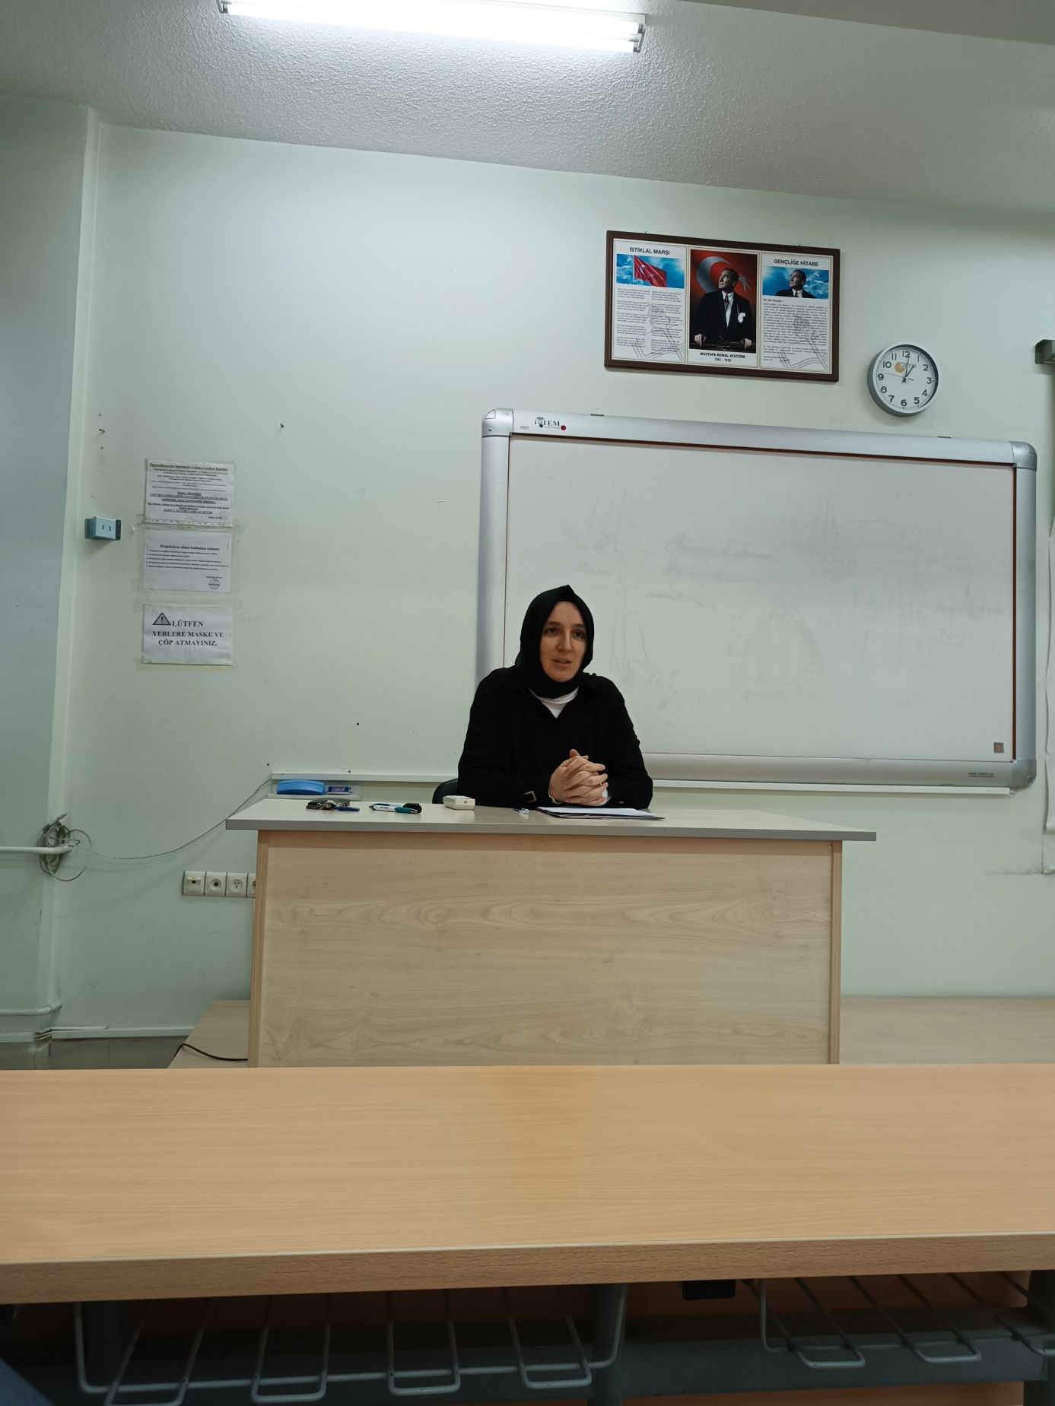

"Kadına Karşı Her Türlü Ayrımcılığa Karşı Mücadele Günü" (30.11.2022)
21 Kasım 2022 saat 13.00’te Aile ve Sosyal Hizmetler Bakanlığı Balıkesir İl Müdürlüğü tarafından düzenlenen 25 Kasım Kadına Karşı Her Türlü Ayrımcılığa Karşı Mücadele Günü kapsamında Bölümümüz Öğretim Üyesi Sayın Dr Öğretim Üyesi Yonca Altındal tarafından “Dünyada ve Türkiye’de Kadına Yönelik Şiddetin Toplumsal Boyutu” konulu konferans vermiştir. Konferansta dünya genelindeki ve Türkiye özelindedir şiddetin türlerine ve yaşam biçimlerine aile kurumunun buradaki aktif rolüne sosyal devletin politika ve proje bazlı uygulamalarına yer verilirken aynı zamanda Altındal kendi uzmanlık ve çalışma alanı olan kadına yönelik şiddetin sosyolojik yönüne ve yapmış olduğu bilimsel çalışmalarındaki kadın cinayetlerinin de toplumsal ve kültürel boyutlarına dikkat çekmiştir. Türkiye’de bu konuda farkındalık düzeyinin artmış olmasına değinen Altındal bakanlığın önemli çalışmalarına yer vermiş bu konuda çalışan uzman akademisyenlerin ve bakanlığın ortak çalışmalarının ne kadar değerli olduğunu ifade etmiştir. Son olarak ailenin kurumsal yapısında şiddetin tüm aile fertlerine ve beraberinde tüm toplumsal yapılarını doğrudan etkilemesi nedeniyle çocukların ve kadınların özellikle kırılgan gruplar olarak korunmasına ve güçlenmesine yönelik çalışmaların artmasının gerekliliğine değinmiştir.
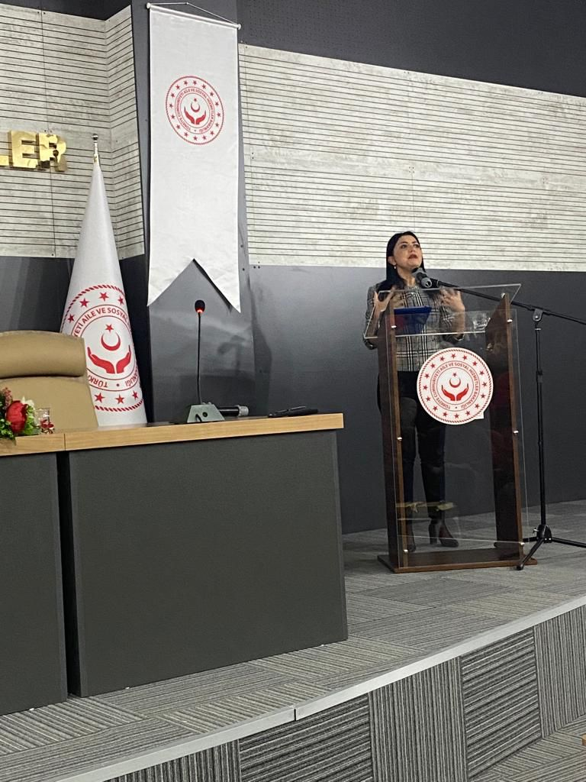

Afetler Sosyolojisi - AFAD Semineri (17.10.2022)
Sosyoloji bölümü ve psikoloji bölümü 3. Sınıf öğrencilerinin Prof. Dr. Fahri Çakı eşliğinde yaptıkları eğitici seminer 9.30'ta başladı. İlk olarak seminerde afad farkındalık eğitimi alındı bunların yanında insani yardım ve sosyo-psikolojik durumları incelendi. Sonraki adımda ise öğrenciler kendi aralarında bir etkinlik yaptı, bu eğitimde nasıl yardım edilir, o sırada ne yapılmalı ve nasıl davranılmalı bunun hakkında bir uygulama yapıldı. Afadda kullanılan araçlar hakkında bilgi edinildi ve araç deposu gezildi. Sonra lojistik deposunda afet esnasında ihtiyaç olunan araç-gereçler hakkında bilgi edinildi.
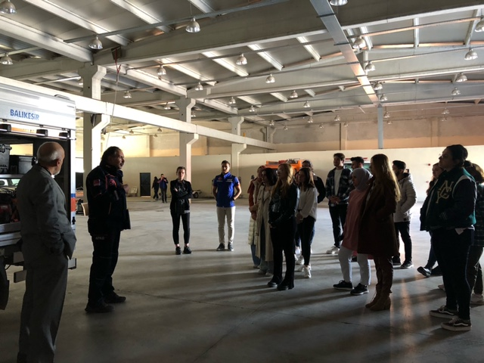

Bölüm Semineri (18.05.2022)
18 Mayıs 2022 Çarşamba Günü saat 11:00-12:00 arasında bölümümüz öğretim elemanı Dr. Betül KIZILTEPE tarafından G404 nolu derslikte "Yeniden Ölçeklenen Kent-Bölgenin Aracı Kent Oluşumuna Etkisi" başlıklı seminer gerçekleştirilmiştir.

Katılan öğretim üyelerimize ve öğrencilerimize teşekkür ederiz.
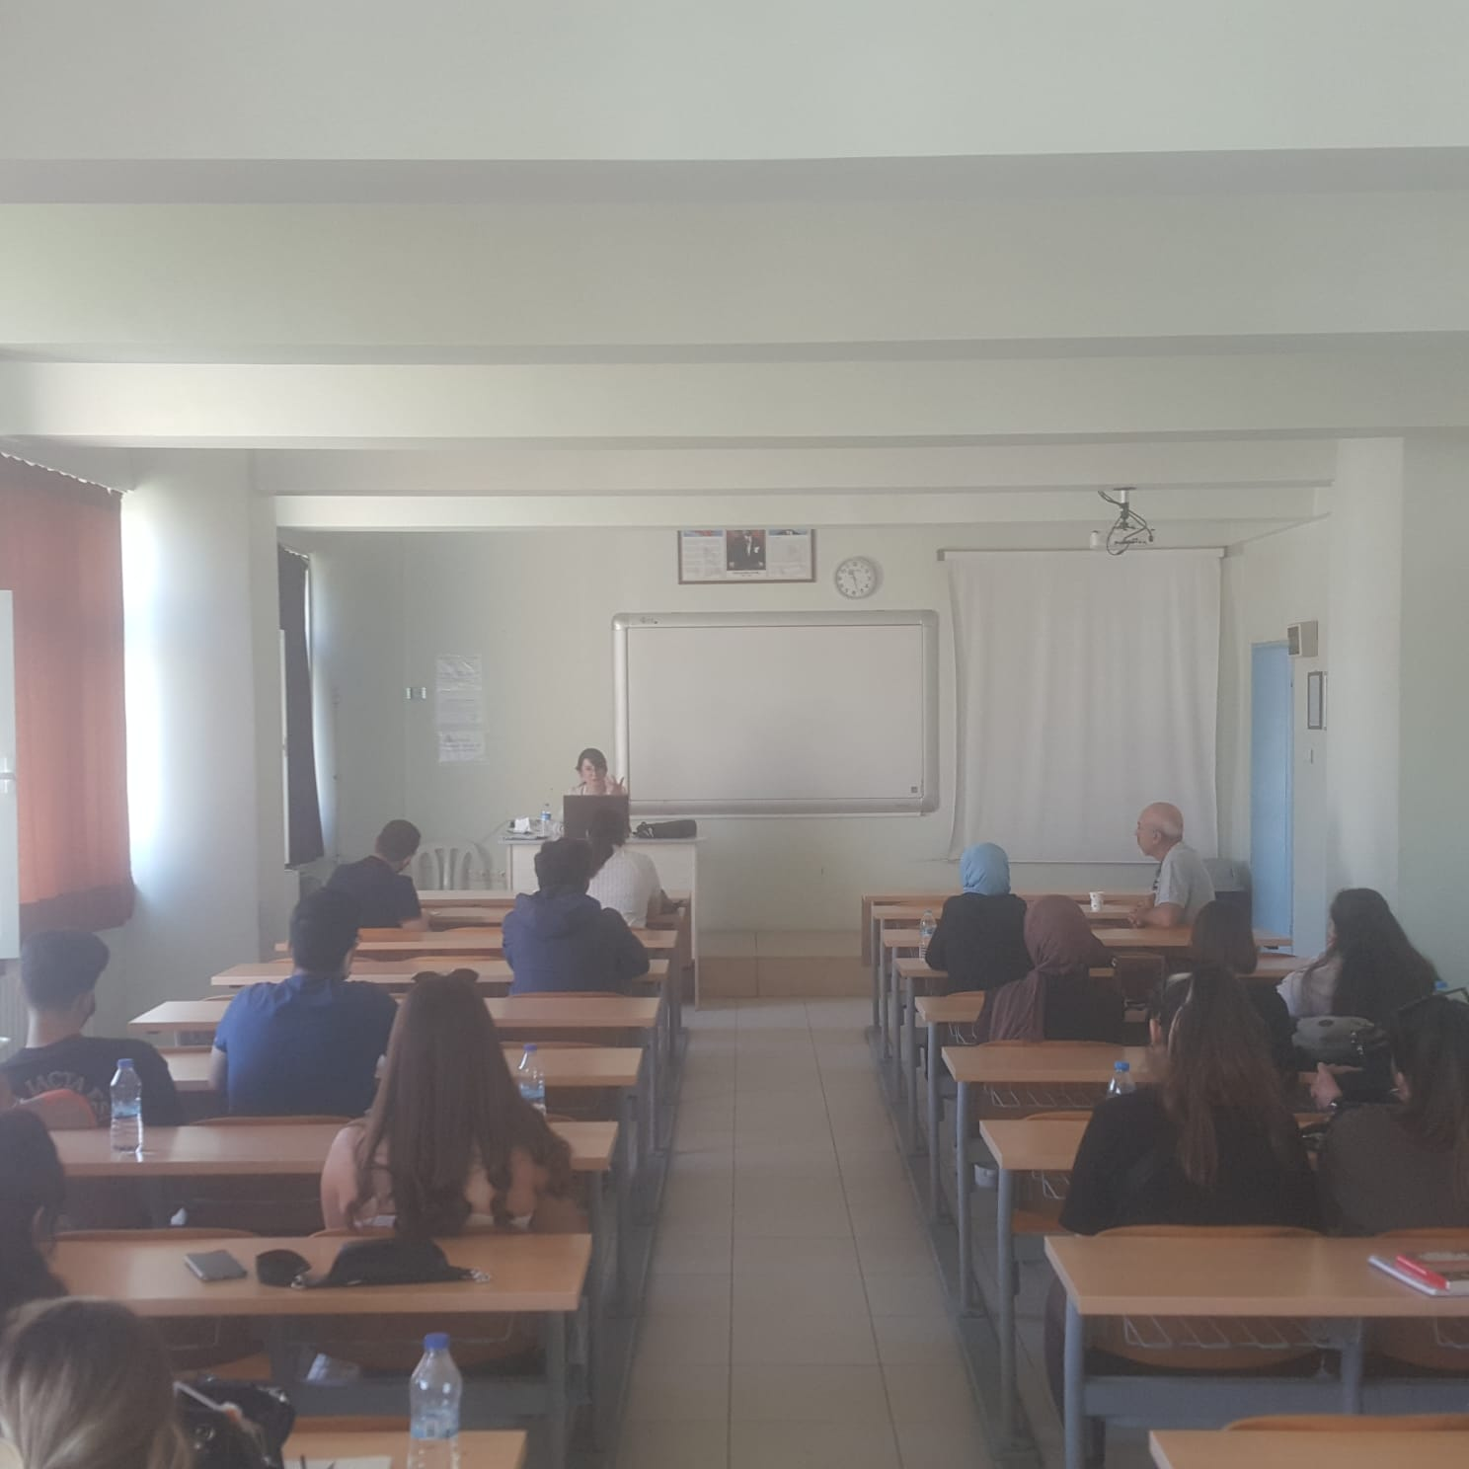

Sosyoloji Bölümü Derslikleri ve Koridor Açılışı (19.01.2022)
Bölüm başkanlığımızın Dekanlık ve ilgili bölüm başkanlıklarıyla yaptığı görüşmeler sonrasında şimdiye kadar dağınık vaziyette olan dersliklerimiz yerine G403, G404, G405,G406 numaralı dersliklerin ve ilgili koridorun bölümümüz kullanımına tahsis edilmesi kararlaştırılmıştır. Dekanımız Prof. Dr. Halil İbrahim ŞAHİN ve Fakülte Sekreteri Özlem KARAKAŞ’ın de teşrif etmeleriyle birlikte 18/01/2022 tarihinde bölüm öğretim elemanlarının ve öğrencilerinin katılımlarıyla bu karar doğrultusunda minik bir açılış düzenlenmiştir. Açılışta yeni sosyoloji koridoruna 10 adet sosyoloğun portrelerinin asılması da gerçekleştirilmiş ve bölümümüze hayırlı olması dilekleri paylaşılmıştır.
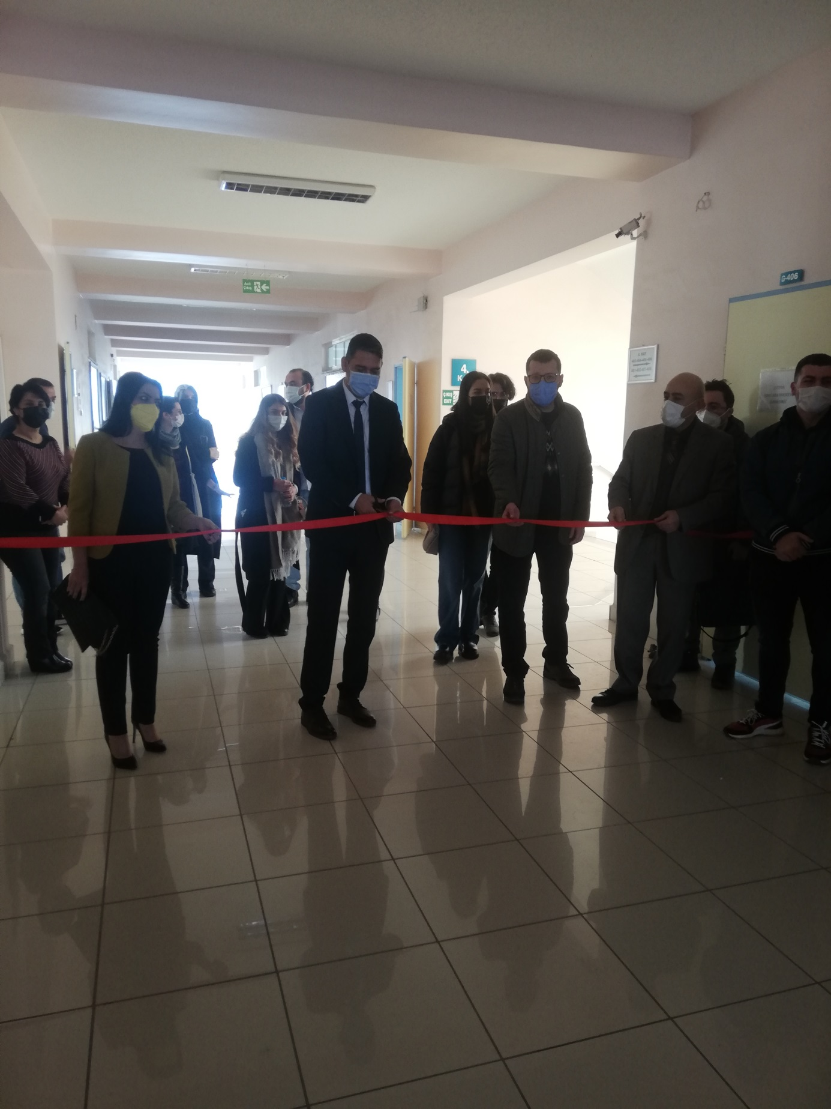

Bitirme Tezi Sunumları (07.01.2022)

Öğrencilerimiz güz dönemi içerisinde bitirme tezlerine ilişkin yapmış oldukları çalışmaları sundular. Yapılan sunumlar çalışmalarının birinci kısmını oluşturuyordu. İkinci kısım ise nisan ayında sosyoloji günlerinde sunulacaktır.
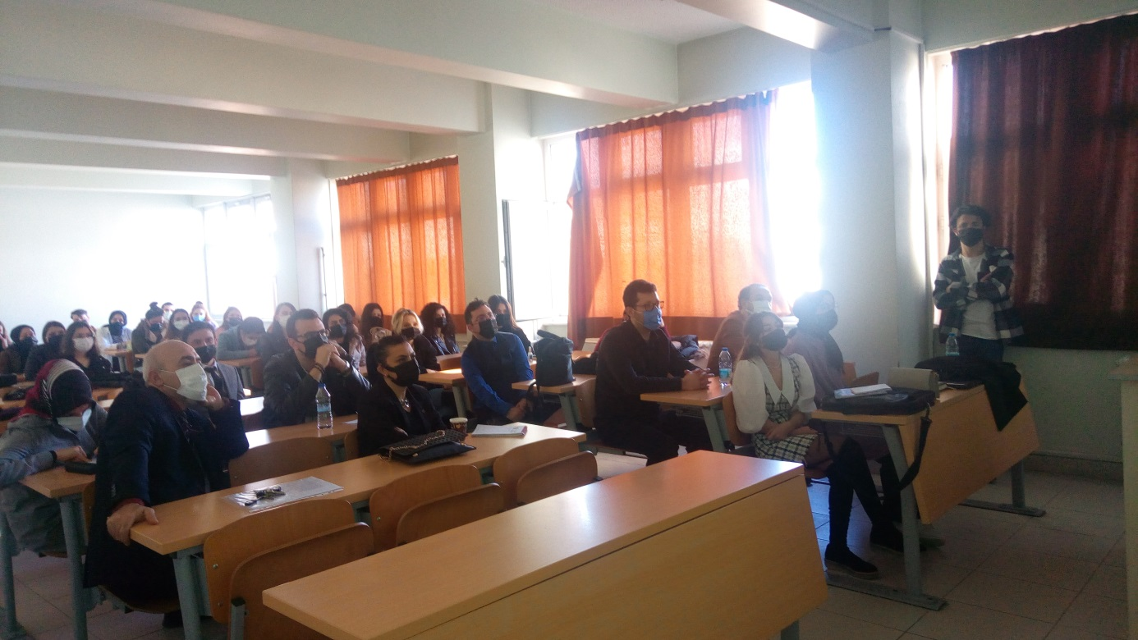

Bölümümüz Mezunlarının Mesleki Deneyimleri (08.12.2021)

"Bölümümüz Mezunlarının Mesleki Deneyimleri" başlıklı seminer; Balıkesir Büyükşehir Belediyesi bünyesinde çalışan Sosyolog Goncagül GÜLTEKİN ÖZBAYRAM, İzmir Büyükşehir Belediyesi bünyesinde çalışan Sosyolog Buse AKGÜL ve Gönen Merkez Hasanbey Tuzakçı Tarımsal Kalkınma Kooperatifi bünyesinde çalışan Sosyolog Hayra ÜSKÜP'ün katılımlarıyla 8 Aralık 2021 Çarşamba Günü saat 13:30'da G404 nolu derslikte gerçekleşmiştir. Mezunlarımıza katıldıkları ve tecrübelerini öğrencilerimize aktardıkları için teşekkür eder, çalışma hayatlarında sonsuz başarı dileriz.
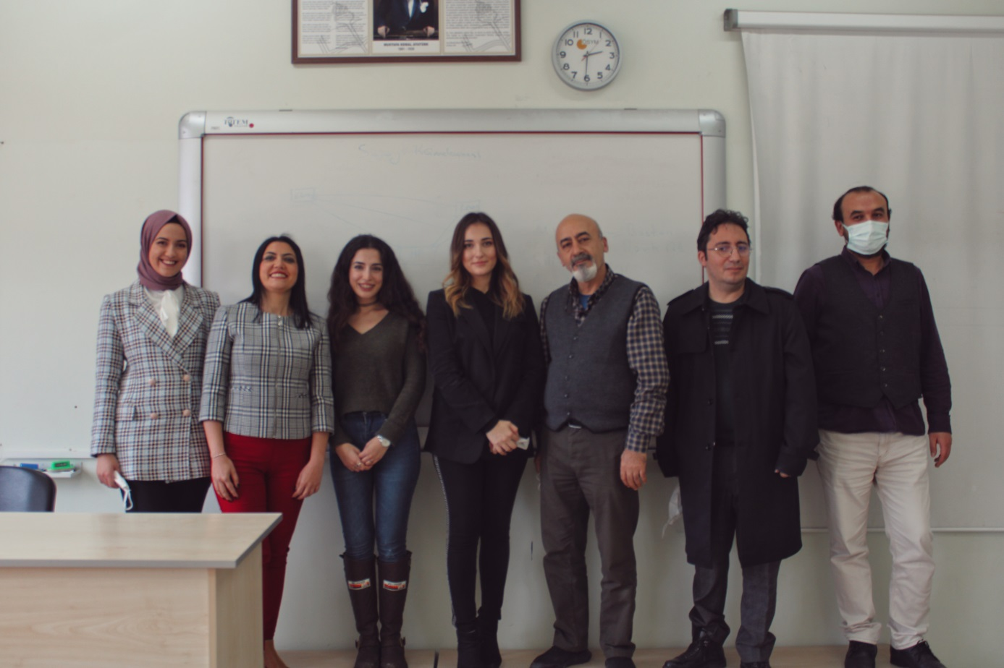

Bölüm Semineri (01.12.2021)

1 Aralık 2021 Çarşamba Günü saat 12:30-13:30 arasında bölümümüz öğretim elemanı Dr. Ömer KÜÇÜK tarafından G404 nolu derslikte "Birey-Yapı İlişkisini Kavramada ve Sosyolojik Çözümlemede Aşkınsal Tahayyül Gücünün Rolü" başlıklı seminer gerçekleştirimiştir.

Katılan öğrencilerimize ve öğretim üyelerimize teşekkür ederiz.
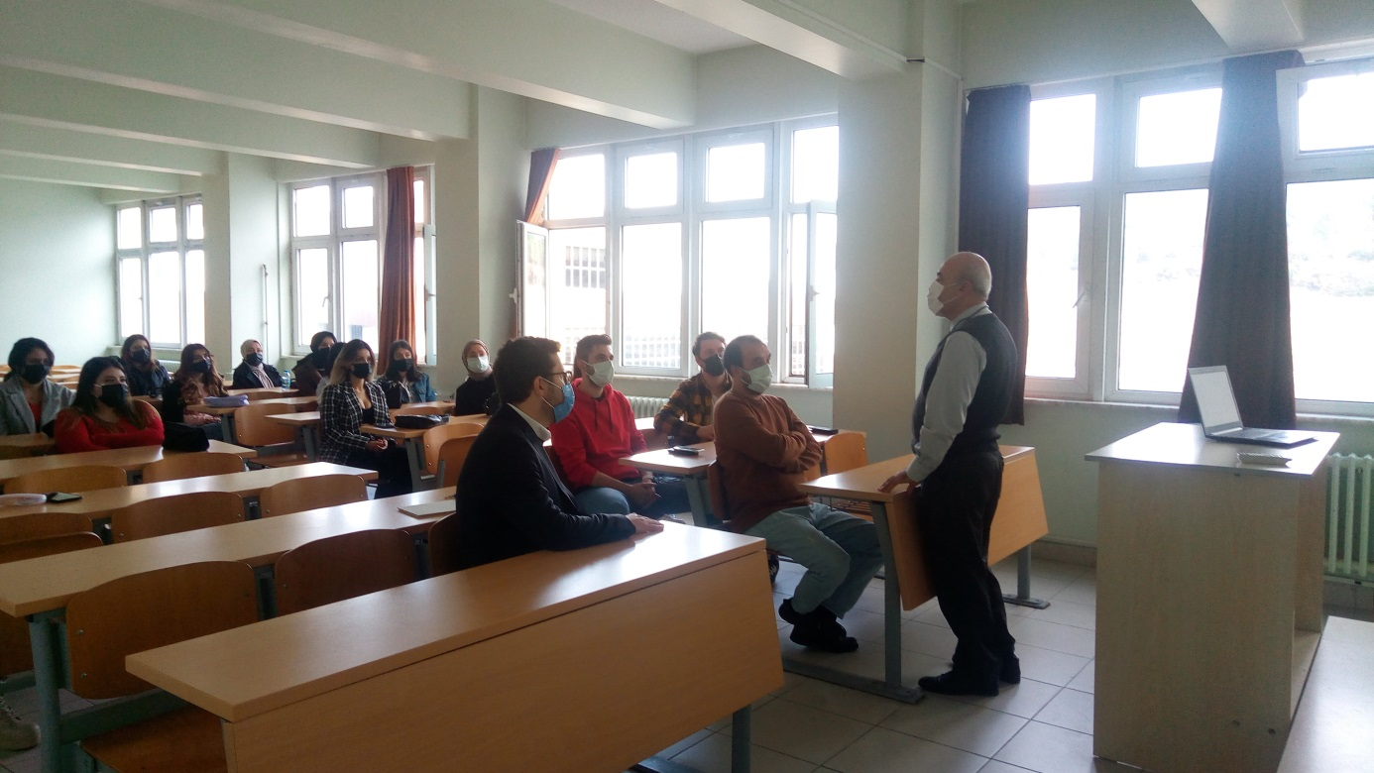

2021 Yılı Sosyologlar Günü Etkinliği-2: Lise Öğrencilerine Yönelik Sosyoloji Tanıtım Semineri (14.11.2021)

14 Kasım Dünya Sosyologlar Günü Kapsamında Bölüm Başkanlığımızın düzenlediği ikinci etkinlik lise öğrencilerine yönelik olarak Sosyoloji Tanıtım Etkinliği düzenlemekti. Bölüm Başkanlığımız 12 Kasım 2021 Cuma günü Karesi ilçesinde yer alan İstanbulluoğlu Sosyal Bilimler Lisesinde bu etkinliği gerçekleştirdi. Etkinlikte Bölümümüzü temsilen Bölüm Başkanı Prof. Dr. Fahri Çakı, Başkan Yardımcısı Dr. Öğr. Üyesi Yonca Altındal, Öğr. Gör. Mustafa Özbaş ve Arş. Gör. Hüseyin Say yer aldılar. Okul Müdürü Yaşar Karaoğlu tarafından karşılanan Bölüm heyetimiz 11 ve 12. Sınıf öğrencilerine sosyolojinin nasıl bir bilim alanı olduğu, kişiye neler kazandırdığı, istihdam olanaklarının neler olduğu hususlarında yaklaşık bir saatlik konuşmalar yaptıktan sonra öğrencilerden gelen soruları da yanıtladı. Bölüm tarihinde bir ilk olan bu etkinliğin gördüğü büyük ilgiye binaen gelecek yıllarda da tekrarlanması şimdiden kararlaştırıldı. Takip eden yıllarda doğrudan Sosyoloji Bölümü öğrencilerinin bu etkinlikte rol almalarının da yararlı olacağı kanaatine ulaşıldı. Bölüm Başkanlığımız, İstanbulluoğlu Sosyal Bilimler Lisesi Müdürü Sayın Yaşar Karaoğlu şahsında tüm okul personeline ve öğrencilerine konukseverliklerinden dolayı teşekkür eder.
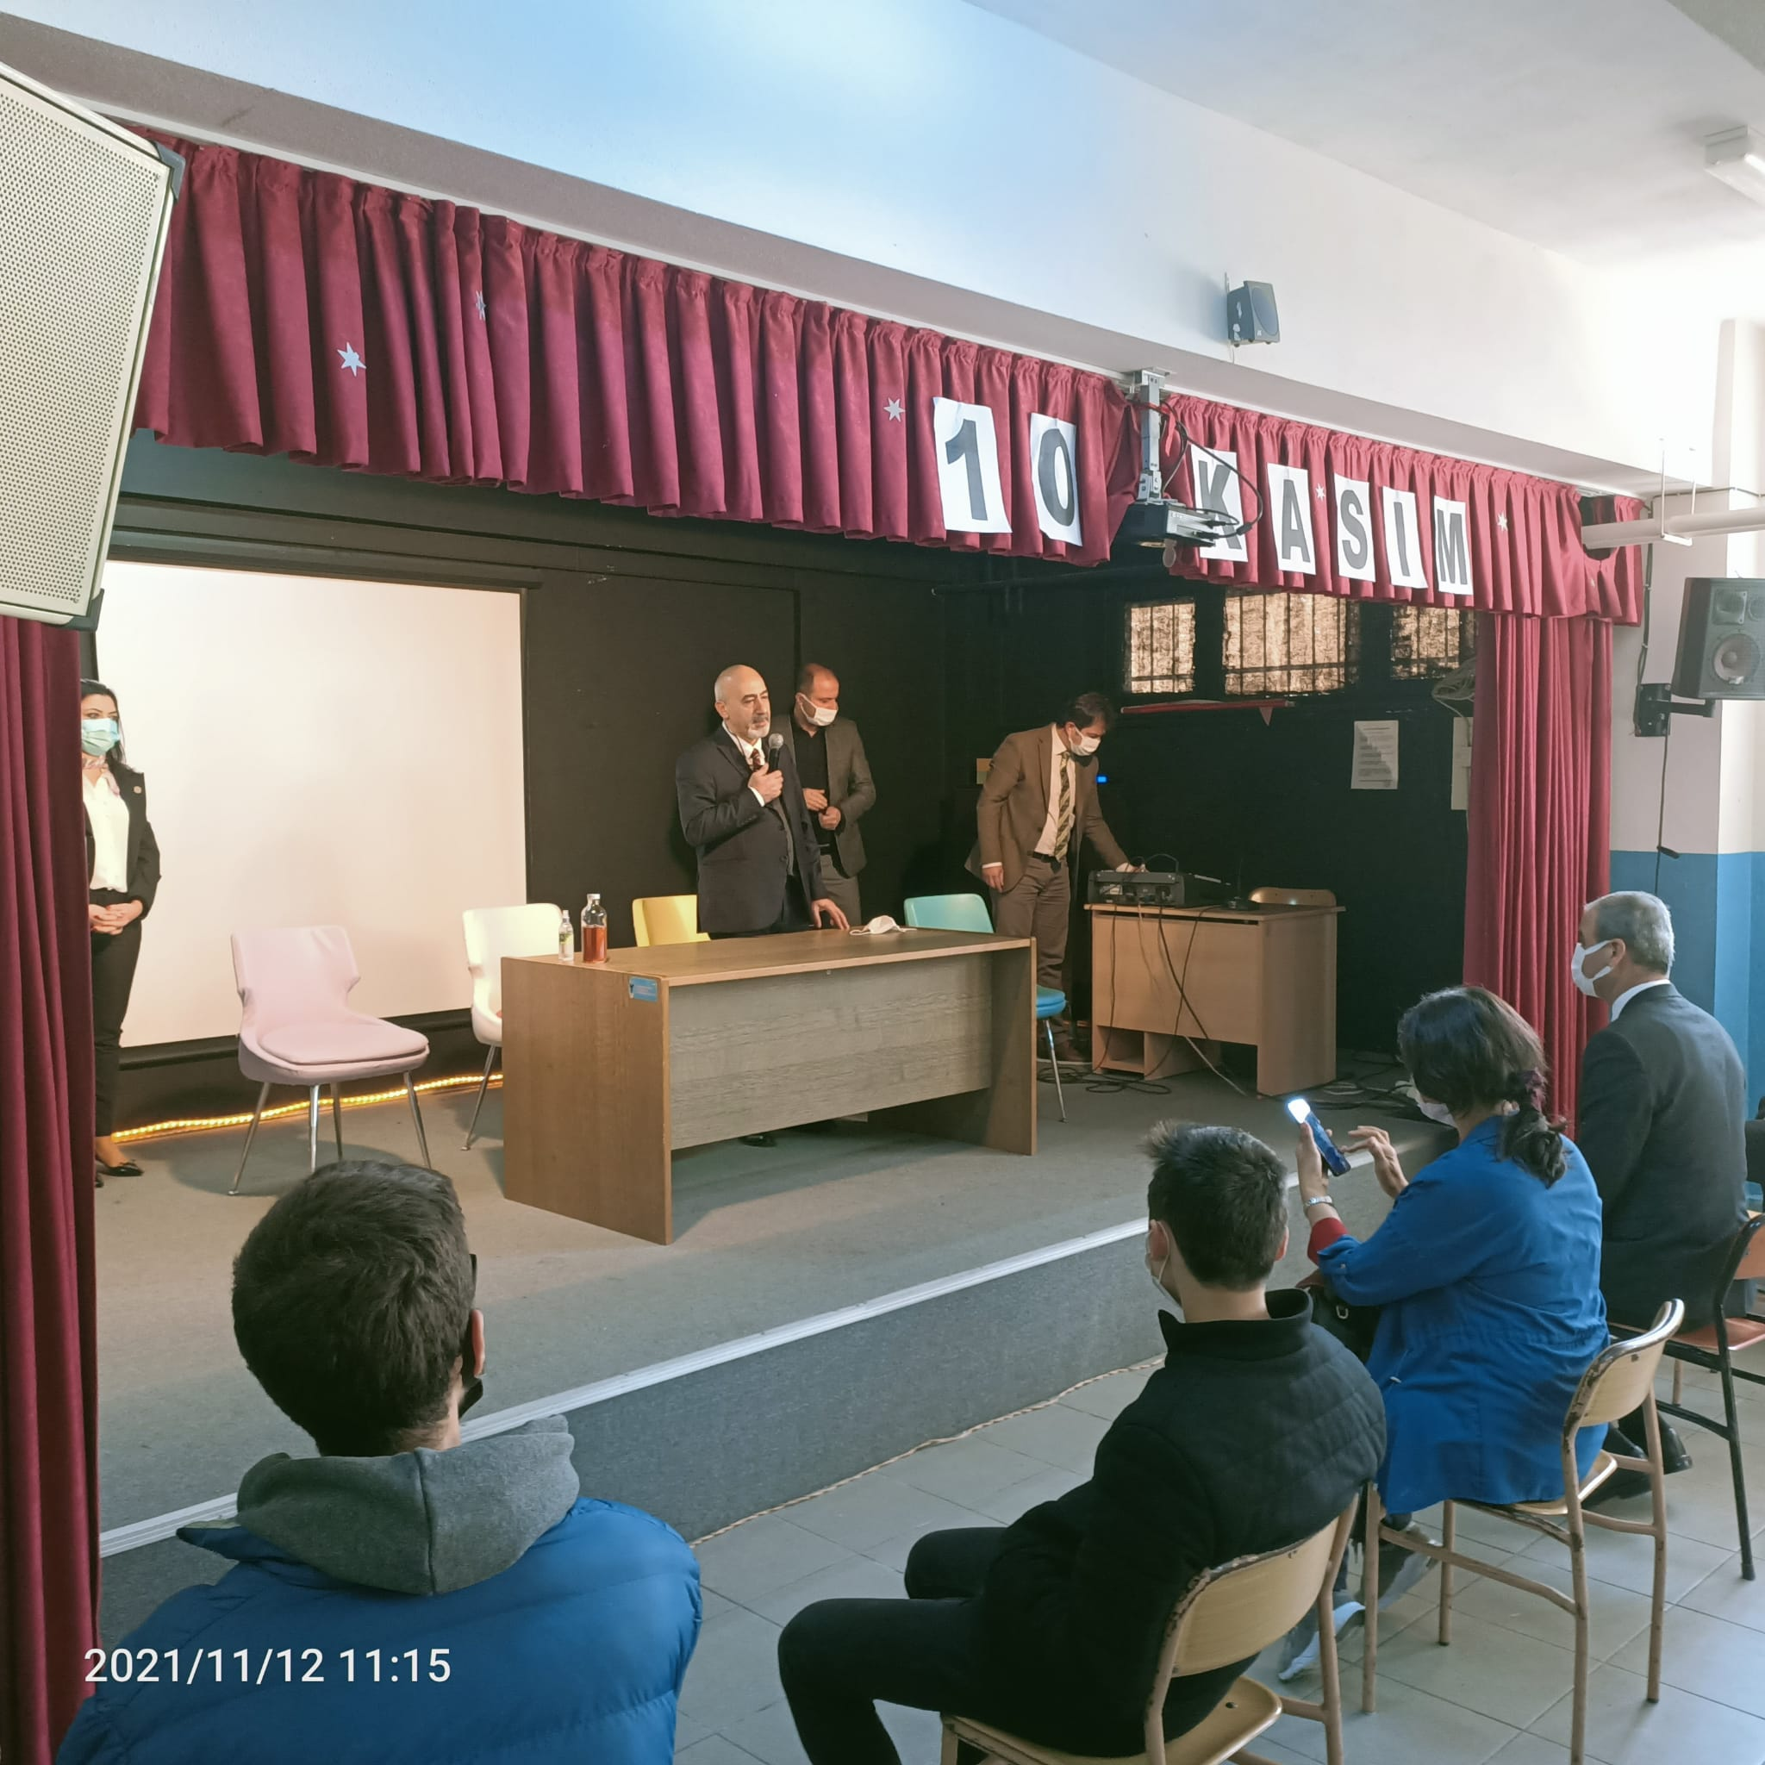

2021 Yılı Sosyologlar Günü Etkinliği-1: “Sosyoloji Eğitiminde Sorunlar ve Deneyimler” (14.11.2021)

Bu yıl 14 Kasım Dünya Sosyologlar Günü münasebetiyle Bölüm Başkanlığımız 11 Kasım 2021 Perşembe günü “Sosyoloji Eğitiminde Sorunlar ve Deneyimler” konulu çevrimiçi bir toplantı organize etti. Beş üniversiteden sekiz öğretim üyesinin katılımıyla gerçekleştirilen toplantı odak grup görüşmesi formatında gerçekleştirildi. Bölüm Başkanımız Prof. Dr. Fahri Çakı’nın moderatörlük yaptığı toplantıya şu akademisyenler iştirak ettiler:

Prof. Dr. Sami Şener (KTO Karatay Üniversitesi Sosyoloji Böl.)

Prof. Dr. Hülya Yüksel (İzmir Demokrasi Üniversitesi Sosyoloji Böl.)

Doç. Dr. Ercan Geçgin (Niğde Ömer Halis Demir Üniversitesi Sosyoloji Böl.)

Dr. Öğr. Üyesi Handan Akyiğit (Sakarya Üniversitesi, Sosyoloji Böl.)

Dr. Öğr. Üyesi Serdar Nerse (Batman Üniversitesi, Sosyoloji Böl.)

Dr. Öğr. Üyesi Abdurrahman Özkan (Batman Üniversitesi, Sosyoloji Böl.)

Dr. Öğr. Üyesi Yonca Altındal (Balıkesir Üniversitesi, Sosyoloji Böl.)

Sosyoloji bölümlerine öğrenci ilgisinin canlı tutulması, sosyoloji mezunlarının istihdam edilebilirliklerinin ve mesleki kimliklerine uygun hizmet üretim kapasitelerinin arttırılması konularında yaşanan sorunların tartışıldığı ve deneyimlerin paylaşıldığı toplantıda katılımcıların her biri birbirinden değerli tespitler ve öneriler sundular. Bölüm Başkanlığımız bölüm ders planını güncelleme çalışmalarında bu tespit ve önerilerden azami derecede yararlanma yoluna gidecektir. Çevrimiçi toplantı Dr. Öğr. Üyesi Yonca Altındal’ın konuşmaların genel bir özet ve değerlendirmesini yapması ve Prof. Dr. Fahri Çakı’nın kapanış ve teşekkür konuşmasıyla tamamlandı.
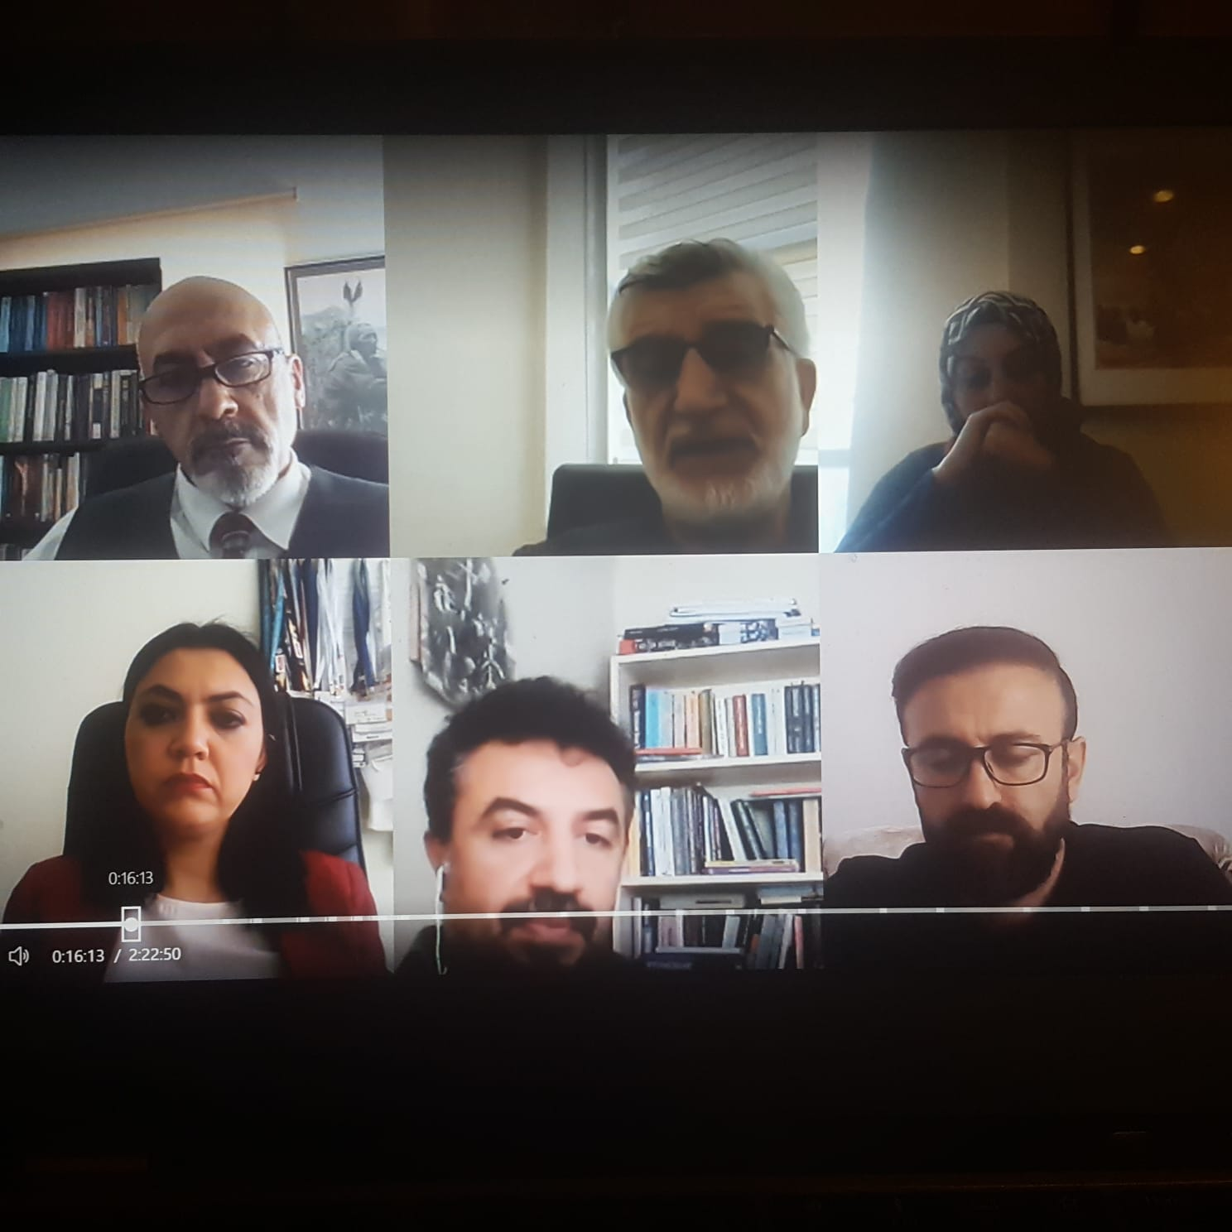

2021-2022 Eğitim Öğretim Yılı Bölümümüz Oryantasyon Programı (06.10.2021)

28-29 Eylül 2021 tarihleri arasında Bölümümüz öğretim üyeleri tarafından birinci ve ikinci sınıf öğrencilerimize yönelik oryantasyon programı düzenlendi. İlk gün konferans salonunda gerçekleştirilen ve bölümü tanımaya yönelik olan, ikinci gün ise üniversite tanıtımını kapsayan programa katılan tüm öğrencilerimize teşekkür ederiz.

Yeni dönemde tüm öğrencilerimize başarılar dileriz.
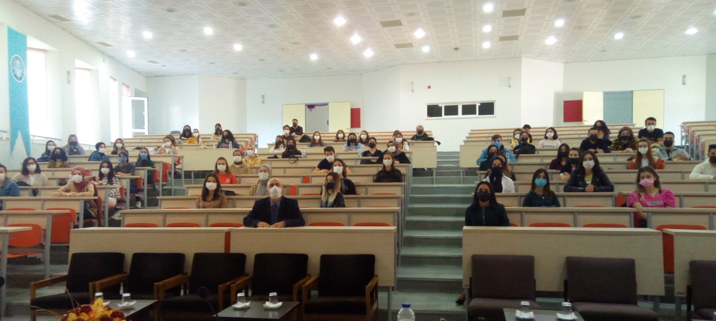

Bölümümüzde 'Hedefini Belirle Stresini Yönet' Atölyesi (10.03.2020)

9 Mart 2020 tarihinde 13:00-16:00 saatleri arasında Güven Koçluk ve Danışmanlık tarafından Sosyoloji Seminer Odası'nda Hedefini Belirle Stresini Yönet Atölyesi düzenlendi. Ücretsiz olan ve üç saat süren atölyenin sonunda katılan öğrencilerimize katılım belgeleri teslim edildi. Eğitimi veren Elifnur GÜVEN ERSEN'e ve eğitime katılan öğrencilerimize teşekkür ederiz.
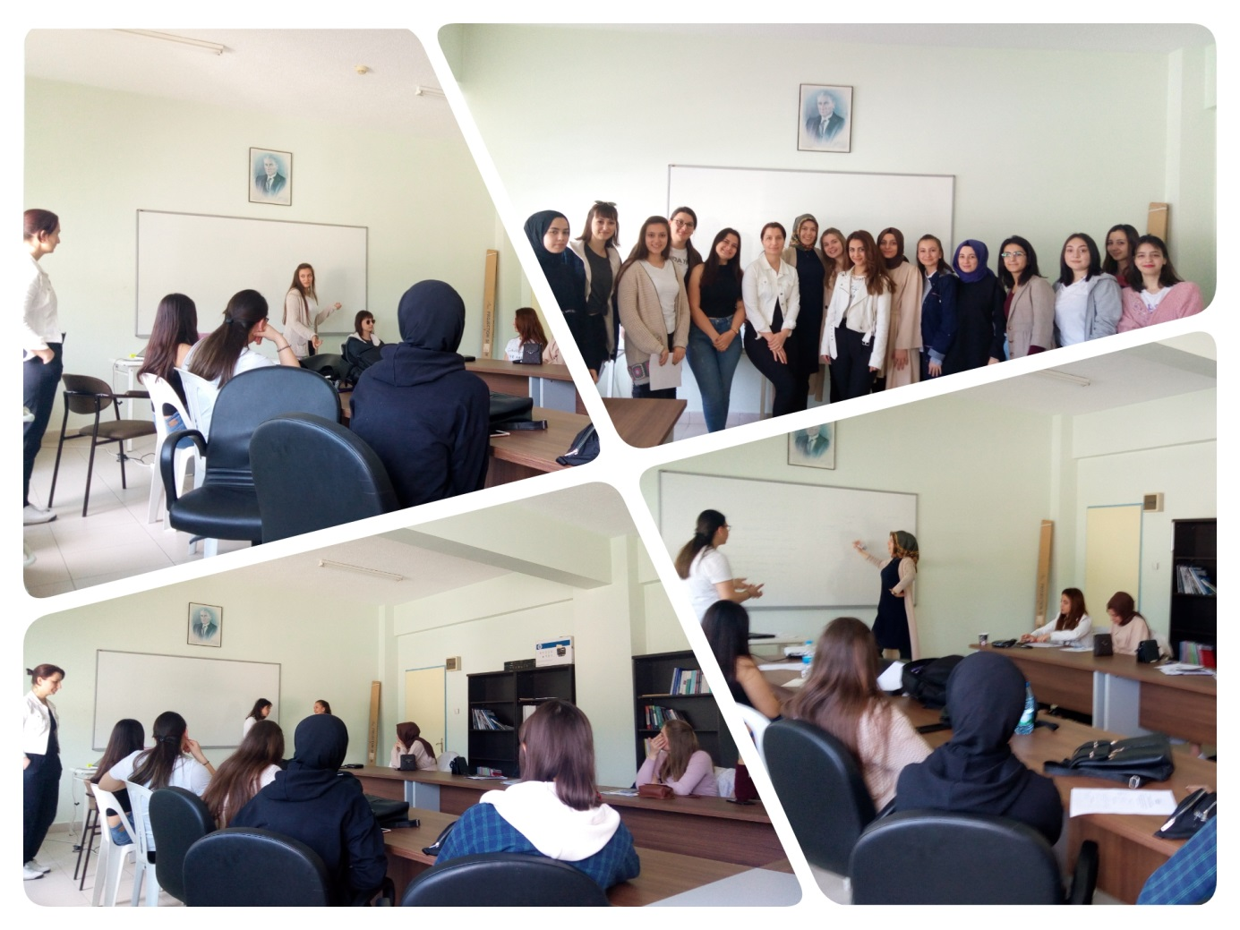

Bölümümüzde 'Etkili İletişim Atölyesi' (23.12.2019)

19 Aralık 2019 tarihinde 14:30-16:30 saatleri arasında Güven Koçluk ve Danışmanlık tarafından Sosyoloji Seminer Odası'nda Etkili İletişim Atölyesi düzenlendi. Ücretsiz olan ve iki saat süren atölyenin sonunda katılan öğrencilerimize belgeleri teslim edildi. Eğitimi veren Elifnur GÜVEN ERSEN'e ve katılan öğrencilerimize teşekkür ederiz.
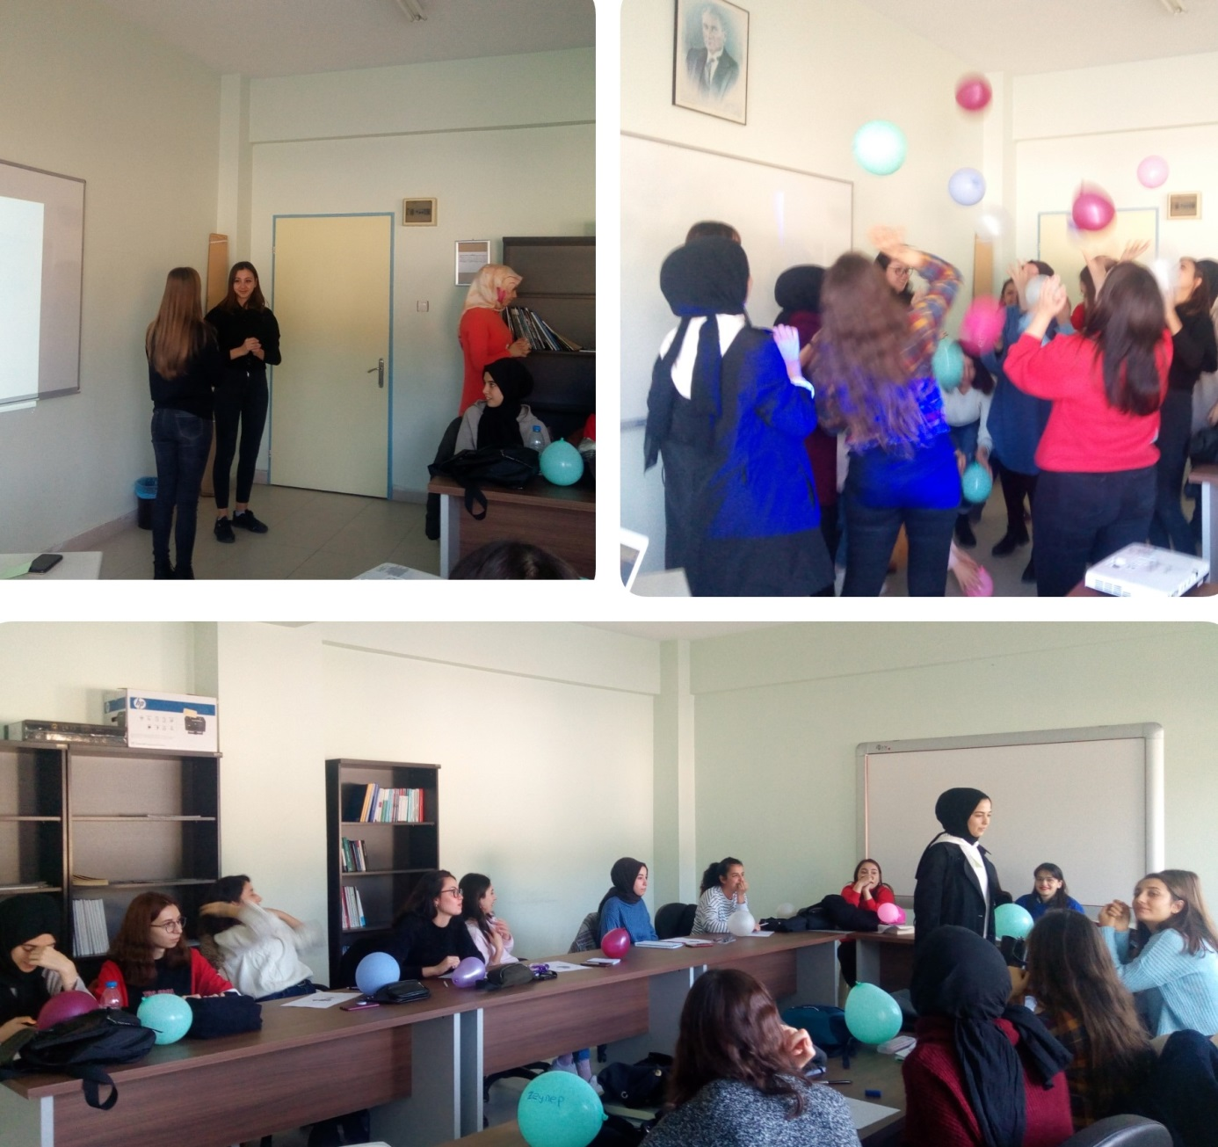

"Finansal Alana Sosyolojiden Bakmak: Olanaklar, Zorluklar ve Deneyimler" (10.12.2019)

9 Aralık 2019 Pazartesi günü bölümümüzde Dr. Öğr. Üyesi Zehra Nurdan ATALAY tarafından "Finansal Alana Sosyolojiden Bakmak: Olanaklar, Zorluklar ve Deneyimler" isimli konferans gerçekleştirildi. Atalay yaptığı konuşmada finansal alanın önemli sosyolojik göstergeler barındırdığına, sosyolojik araştırmalar bağlamında önemli bir alana sahip olduğuna ve sosyoloji tarafından ihmal edilen bu alandan önemli veriler elde edilebileceğine değindi. Konferansta finansal alana dair çeşitli bilgi, gündelik pratik ve sayılardan bahsedilirken, bugünün önemli bir finansal pratiği olan kredi kartlarının geçmişten günümüze amaç ve araçlarının değişiminden bahsedilerek toplumsal değişimin nüvelerini barındırdığı belirtildi.
Hocamıza yapmış olduğu değerli konuşması için öğrencilerimize katılımları için teşekkür ederiz.

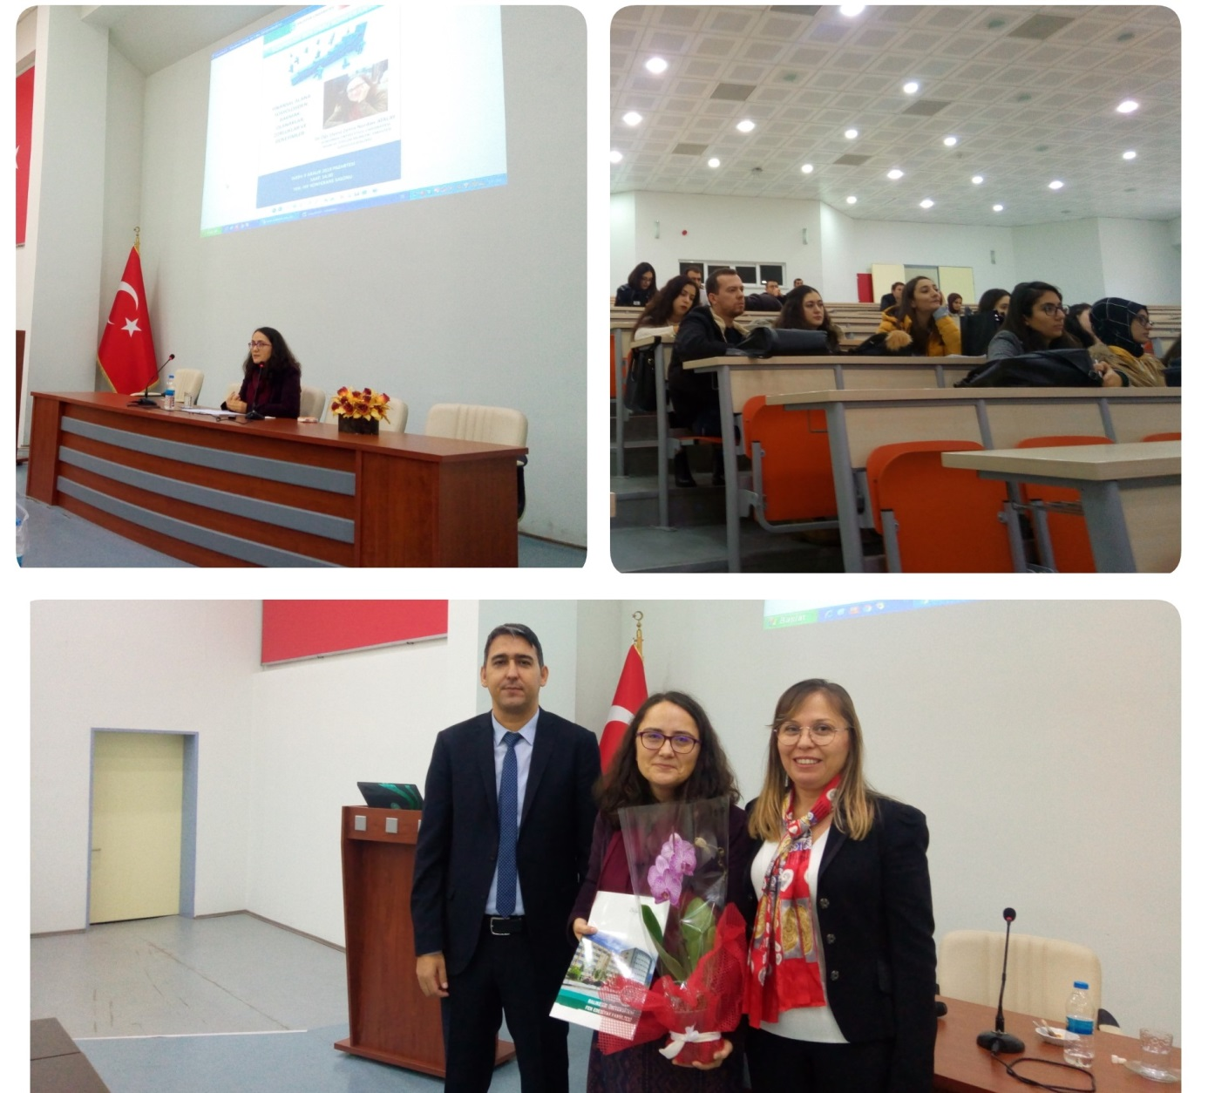

"İlişkisel Sosyolojinin Vaatleri" (28.10.2019)

25 Ekim 2019 Cuma günü bölümümüzde Doç. Dr. Vefa Saygın ÖĞÜTLE tarafından "İlişkisel Sosyolojinin Vaatleri" isimli konferans gerçekleştirildi. Öğütle yaptığı konuşmada ilişkisel sosyolojinin bir sosyoloji öğrencisine ne kazandıracağına ve ne tür araştırma problemlerine yer verebileceğine değindi. Konferansta yeni gibi görünen ama aslında yeni olmayan ilişkisel paradigmanın disiplinlerüstü çalışma yapmayı sağlayan bir alan olduğundan, nitel ve nicel ikiliğini ortadan kaldırarak yeni bir metot sunulabileceğinden bahsedildi.

“İlişkisel sosyolojinin ilk vaadi yöntemsel vaattir. Araştırma tasarımı, araştırma konusu olan sosyal alanın kavranmasında hem nicel hem nitel araştırma tekniklerini bir arada kullanmaktır. İkinci olarak ilişkisel sosyoloji nesnel ve öznel, klasik ve romantik düşünsel yapıyı bir arada kavrama; iki kültürü aşma ve sosyolojiyi üçüncü bir kültür olarak inşa etmenin vaadini sunar. İlişkisel sosyolojiye göre sosyoloji hem doğa bilimleri hem de edebiyat ile diyalog kurabilen, gerilimi aşabilen bir kültür olabilir.”

Hocamıza yapmış olduğu değerli konuşması için öğrencilerimize katılımları için teşekkür ederiz.
